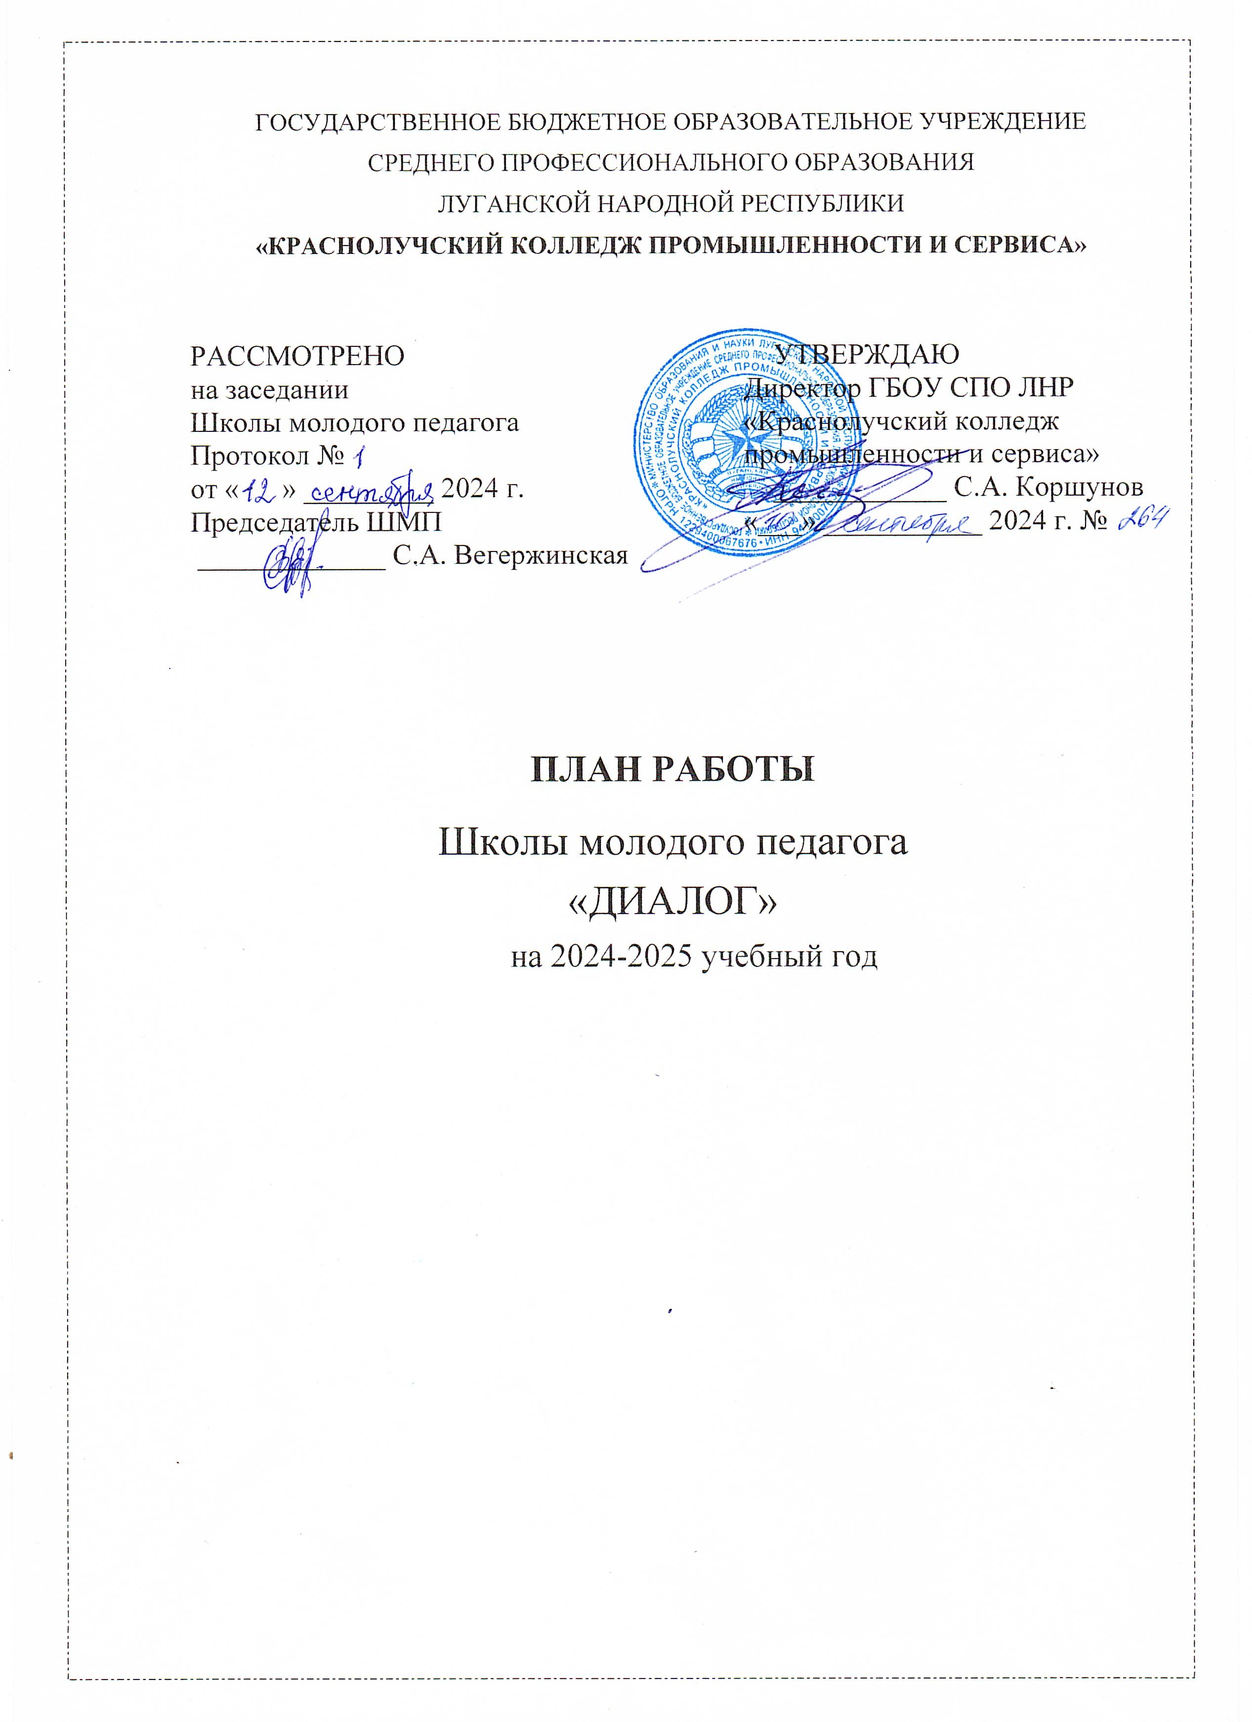

С целью оказания методической помощи молодым педагогам, выявления затруднений в профессиональной практике и принятия мер по их предупреждению в ГБОУ СПО ЛНР «КРАСНОЛУЧСКИЙ КОЛЛЕДЖ ПРОМЫШЛЕННОСТИ И СЕРВИСА» организована Школа молодого педагога, в работе которой принимают участие педагоги со стажем работы до 3 лет, а также педагоги-наставники и педагоги с многолетней практикой работы.

Задачи:
- диагностика уровня профессиональной компетентности молодых педагогов;
- оказание методической помощи в организации образовательного процесса; в освоении и внедрении в практику работы Федеральных государственных образовательных стандартов;
- создание условий для удовлетворения информационных, учебно- методических, научных, творческих потребностей молодых педагогов;
- создание системы мониторинга результативности методического сопровождения молодых педагогов.

Функции:
- обучающая - ориентирована на углубление знаний и развитие навыков молодых педагогов в системе непрерывного профессионального образования, необходимых для развития их профессиональной компетентности;
- консультационная - предполагает оказание конкретной помощи молодому педагогу в решении методической проблемы через указание на возможные способы и пути ее решения;
- психологическая - помощь в преодолении различного вида трудностей, препятствующих успешному осуществлению профессиональной деятельности;
- информационная - предоставление молодым педагогам необходимой информации по основным направлениям модернизации системы образования.

Состав Школы молодого педагога «Диалог» (ШМП):
Руководитель ШМП – Вегержинская С.А., методист
Члены ШМП:
Иванченко Л.Н., заместитель директора по УПР;
Татаринова В.Д., заместитель директора по УВР;
Васильева Л.П., руководитель физического воспитания, преподаватель высшей квалификационной категории;
Ващак Н.А., социальный педагог, председатель МК классных руководителей;
Круподер Ю.С., председатель МК общепрофессионального и профессионального циклов (наставник);
Савченко Т.В., библиотекарь;
Ольховская Л.Л., молодой педагог.

План заседаний
ШКОЛЫ МОЛОДОГО ПЕДАГОГА «ДИАЛОГ»

№  п/п | Тематика заседаний | Сроки | Ответственный
1. | «Нормативно-правовая база образова-тельного процесса»:  1. Рассмотрение планирующей докуме-нтации Школы молодого педагога «Диалог» на 2024-2025 учебный год.  2. Ознакомление молодого педагога с историей образовательного учреждения, основными направлениями работы в колледже, специальностями, професси-ями. Изучение сайта ОУ.  3. Ознакомление с Правилами внутреннего трудового распорядка работников ККПС.  4. Инструктаж по нормативным документам, по организации учебно-воспитательного процесса в колледже.  5. Рекомендации по разработке рабочих программ, составлению поурочно-тематических планов, планов уроков. | сентябрь | Вегержинская С.А.  Иванченко Л.Н.  Ващак Н.А.  Татаринова В.Д.  Татаринова В.Д.,  Вегержинская С.А.
2. | «Современный урок как основа эффекти-вного и качественного образования» (семинар):  1. Современный урок и требования к нему.  2. Методические рекомендации по прове-дению уроков в соответствии с ФГОС.  3. Из опыта работы: проведение уроков разных типов, педагогические ситуации. | декабрь | Васильева Л.П.  Вегержинская С.А  члены ШМП
3. | «Обучение – это двигатель профессиона-льного успеха» (практикум):  1. Профессиональный успех педагога (из опыта работы).  2. Практикум по анализу и самоанализу уроков/мероприятий.  3. Подведение итогов взаимопосещения уроков. | март | Круподер Ю.С.  Вегержинская С.А.  наставник
4. | «Наставничество как образ жизни» (круглый стол):  1. «Наставник. Учитель. Друг».  2. Анкета «Диагностика профессиональ-ных навыков».  3. Отчет наставника. Подведение итогов работы ШМП «Диалог» за 2024-2025 учебный год. | июнь | Савченко Т.В.  Вегержинская С.А.  наставник  Вегержинская С.А.

Мониторинг адаптации молодых педагогов к профессиональной деятельности включает в себя анкетирование, проведение и обработку результатов которого позволит наставникам, руководителям образовательных организаций сформировать полное представление о затруднениях молодых педагогов в адаптационный период:
- Особенности профессиональной компетентности начинающих педагогов.
- Типы проблем и трудностей, возникшие у молодых педагогов в процессе адаптации к педагогической профессии.
- Удовлетворенность молодых педагогов созданными условиями в образовательном учреждении для их более успешной адаптации.
- Степень информированности молодых педагогов о деятельности образовательного учреждения.
Материалы мониторинга используются в работе с молодыми педагогами на заседаниях Школы молодого педагога, а также в рамках работы с молодыми педагогами в образовательных организациях. Наставникам молодых педагогов предлагаются диагностические материалы для использования в работе в течение учебного года.

